Муниципальное автономное дошкольное образовательное учреждение –

детский сад № 459

620137, г. Екатеринбург, ул. Вилонова, 49 тел.: 367-83-34, [mdouds459@yandex.ru](mailto:mdouds459@yandex.ru)

Мастер-класс по изготовлению светоотражающие знаки в старшей группе №2

***«Светоотражатель - важный помощник на дороге»***

Выполнила: Григорян Лусине Самвеловна,

воспитатель

Екатеринбург, 2023

Цель: формирование у детей навыков безопасного поведения на дороге в тёмное время суток.

Задачи:

-закрепить знания детей о дороге и

правилах дорожного движения в темное

время суток, в ненастную погоду;

-осознание необходимости использовать

светоотражающие элементы на одежде

Материалы и оборудование:

различные виды светоотражательных

материалов, клей, ножницы.

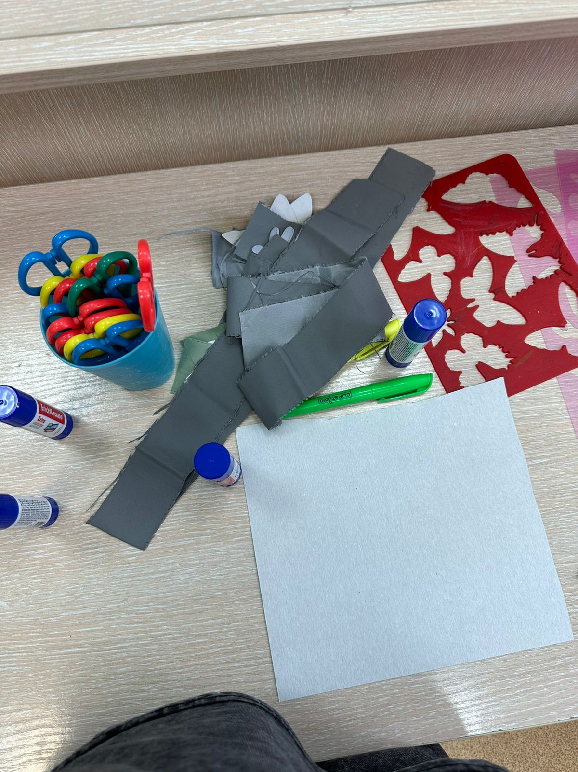

Ход занятия: (дети стоят в кругу)

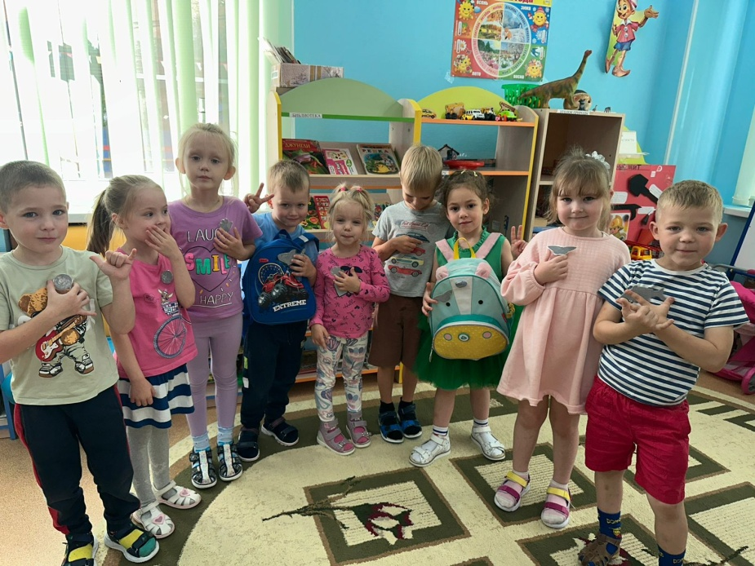

Воспитатель:

Собрались все дети в круг (дети берутся

за руки и встают в круг)

Я твой друг и ты мой друг

Крепко за руки возьмёмся

И друг другу улыбнёмся.

Руки к солнцу протяните (поднимают руки

вверх)

Лучики его возьмите, (сжимают, разжимают кисти рук)

И к груди своей прижмите. (прижимают руки к груди)

Друг другу подарите, (протягивают руки вперед)

«Здравствуйте!»- скажите.

Воспитатель: отгадайте загадку.

Эту ленту не возьмешь

И в косичку не вплетешь.

На земле она лежит,

Транспорт вдоль по ней бежит.

(Дорога)

Воспитатель: Сегодня мы поговорим о

безопасности на дорогах, о том как пешеходам стать заметными на дороге в темное время суток. Машину в темноте можно увидеть по свету фар. Дорожные знаки видны тоже в темноте - это происходит

потому, что на знаки нанесена специальная светоотражающая краска. Когда на нее попадает свет, она светится и дорожный знак видно из далека в темное время суток.

Воспитатель: А, как пешеходу стать заметней в темноте?

(Ответы детей).

Правильно светоотражательные элементы или фликеры - это маленькие значки или наклейки, которые можно разместить на ранце, куртке, а также на руках в качестве браслета. Они отражают свет в темноте и помогают увидеть на дороге пешеходов в темное время суток.

Воспитатель: Ребята, а вас на одежде есть светоотражающие элементы?

(Ответы детей)

Воспитатель: А, вы, хотите сами изготовить светоотражающие знаки?

(Ответы детей).

Для вас ребята, я приготовила различные материалы из которых вы сами изготовите светоотражающие фликеры - значки для вашей безопасности.

(Дети выбирают светоотражающий материал и различные силуэты. Садятся на рабочие места)

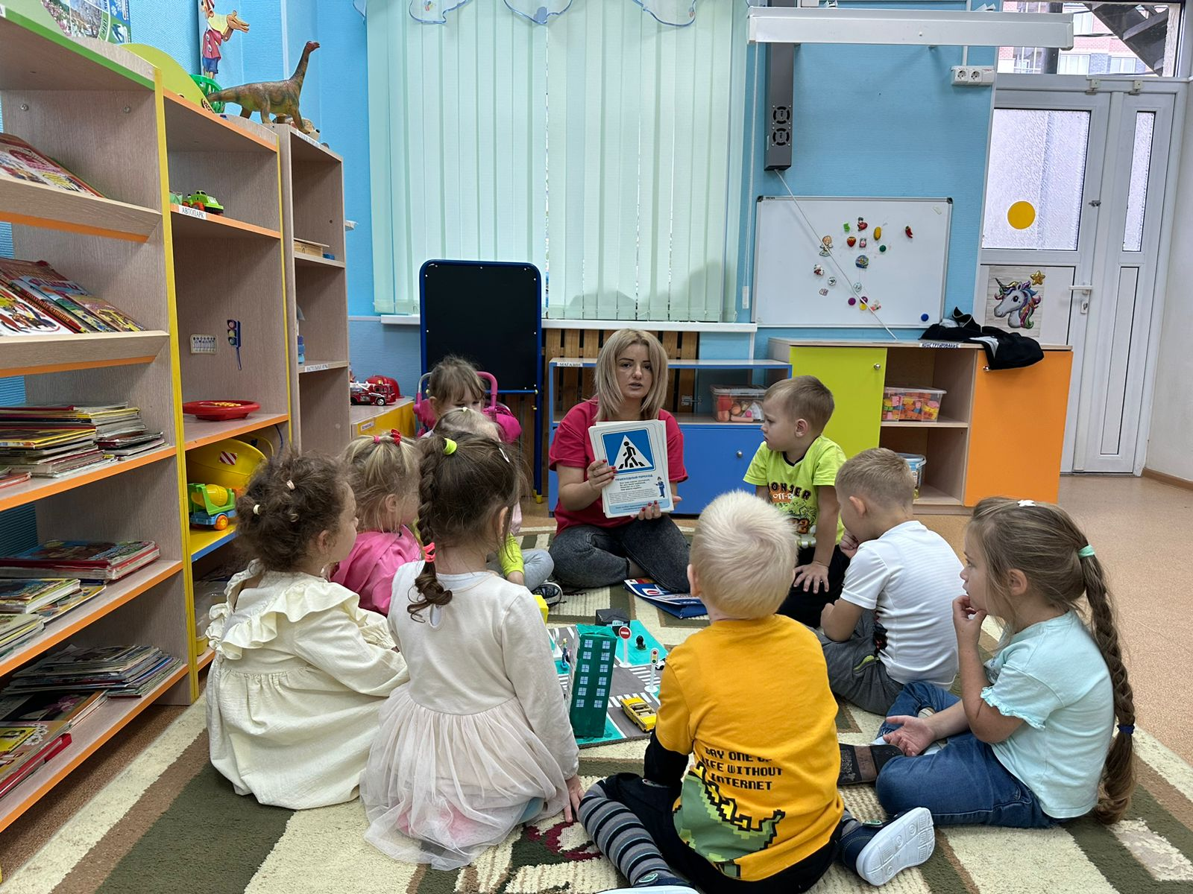

Этапы выполнения работы:

- выбираем готовый шаблон (рыбки, бабочки,сердечки,прямоугольники и др.);

- прикладываем шаблон к

светоотражающей ленте обводим карандашом и вырезаем аккуратно ножницами из светоотражающей ленты

- делаем отверстие для ленты.

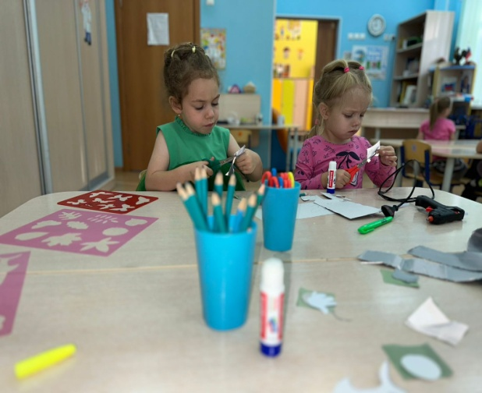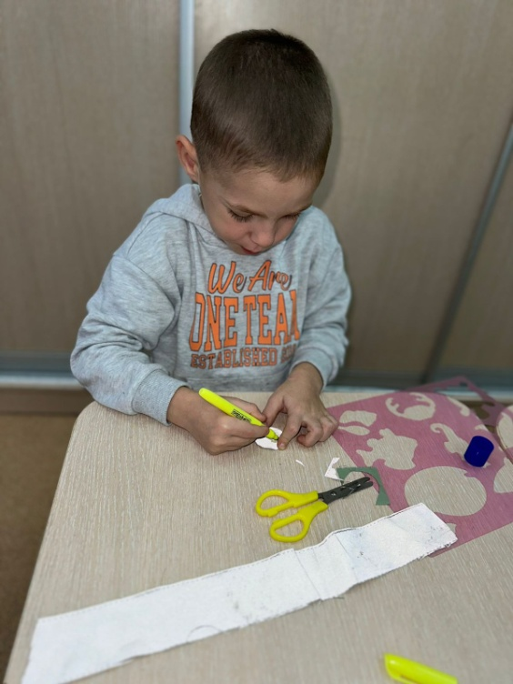

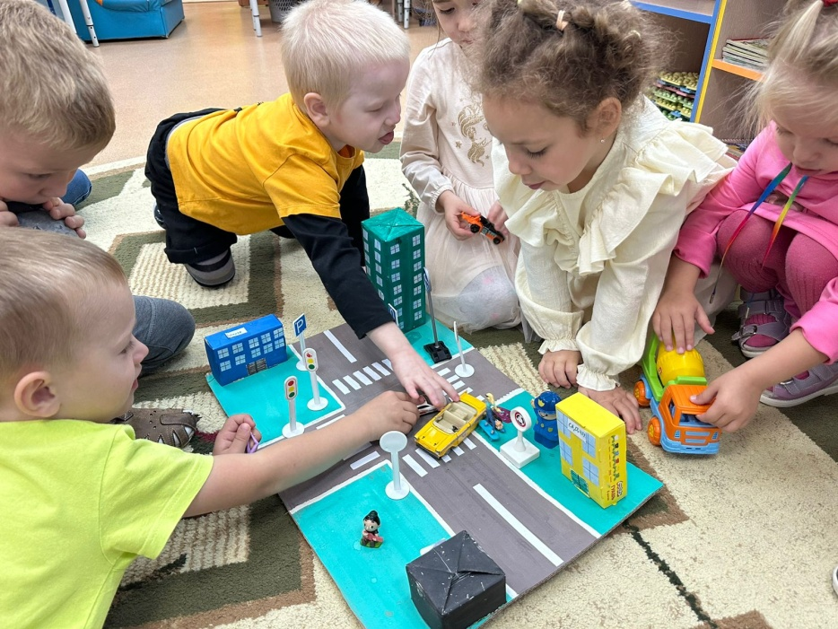

Практикум:

Воспитатель предлагает детям разместить

светоотражательные элементы на одежде.

Обращает внимание на то, что светоотражатели размещать на правой стороне рукава одежды. Помогает детям сделать вывод о том, что именно с этой стороны водителям автомобилей будут заметнее дети - пешеходы.

Ребенок:

Помнить все должны вокруг,

Кто в дороге добрый друг.

С собою фликер ты возьми

И в беду не попади!

Ребенок:

Есть у нас значок такой

Фликер называется

Но значок он не простой,

Светоотражающий.

Яркий свет далёких фар

Отразит он в тот же час,

И тем самым на дороге

Сделает заметней нас.

Прикрепить его к одежде

Быстро каждый сможет,

Ты его не забывай

Он тебе поможет.

Воспитатель: Ребята, вы молодцы, очень старались сделать значки на одежду.

Носите значки и вы будите заметными в темноте!